מהלומות קרשים, השלכת כיסאות ודקירות: תיעוד קטטה במושב בשרון

תיעוד ריב אלים, שאירע לפני כשנה בין שתי משפחות ממושב אחיטוב שבעמק חפר והגיע לידי וואלה! NEWS, חושף אלימות קשה. עם זאת, בעקבות "הפסקת אש" בין הצדדים נגזרו על שניים מהמעורבים עונשים מקלים בלבד
תגיות:
- מושב אחיטוב
- קטטות
- דקירות
- עמק חפר
שלומי גבאייום שני, 31 באוקטובר 2016, 09:20
00:47
00:47
עריכה: טל רזניק
סכסוך כספי בין שתי משפחות, מוחני וניסים, המתגוררות בשכנות במושב אחיטוב שבעמק חפר, התפוצץ לפני כשנה בקטטה אלימה, שבמהלכה נפצעו מדקירות חמישה בני אדם. אף שבסרטון אבטחה ממצלמות בית משפחת מוחני, שהגיע לידי וואלה! NEWS, ניתן לראות את האלימות הקשה, בשבוע שעבר נגזרו על שניים מהמעורבים עונשים מקלים בלבד שהסתכמו בעבודות שירות.
מחלוקת כספית היא זו שהציתה תחילה את חילופי המהלומות באמצעות קרשים בין משפחת ניסים למוחני באוקטובר 2015. לפי כתב האישום, אביב מוחני, בן 24, שהגיע לעימות כשהוא אוחז בסכין, דוקר שניים מבני משפחת ניסים ושב לביתו. בשלב זה נכנסו בני משפחת ניסים לחצר בית משפחת מוחני ותועדו כשאחד מהם אוחז קרש בידו ודורש מאביב לצאת מביתו. משלא יצא החוצה הכו בני משפחת ניסים את דוד, אביו של אביב, והפילו אותו לרצפה. אביב מוחני, שצפה במתרחש, יצא אז מביתו ודקר שני בני אדם נוספים ממשפחת ניסים. הוא עצמו נדקר בידו על ידי לידור ניסים, הבן הצעיר ממשפחת ניסים.
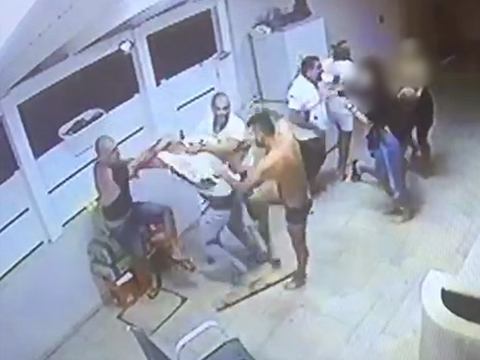
"הפסקת אש" הושגה בין הצדדים. בני שתי המשפחות רבים בבית מוחני (צילום מסך)
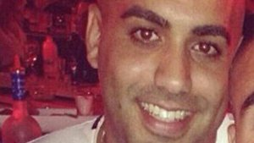
אביב מוחני (צילום: שלומי גבאי)
כתוצאה מהקטטה נפצעו שלושה מבני משפחת ניסים באורח בינוני ואחד באורח קל. הארבעה פונו לבית החולים הלל יפה שבחדרה, שם הם אושפזו ועברו סדרת ניתוחים בכדי לייצב את מצבם. המשטרה שהוזעקה למקום עצרה לחקירה את אביב מוחני, אביו דוד ואת לידור ניסים.
זמן קצר לאחר הקטטה הגישה פרקליטות מחוז מרכז כתב אישום נגד אביב מוחני והבן הצעיר למשפחת ניסים בגין תקיפה בנסיבות מחמירות. לאחר כמה חודשים של דיונים אינטנסיביים הצהירו פרקליטי שני הצדדים לבית המשפט כי הושגה "הפסקת אש" בין המשפחות וכל צד התחייב כי לא יפגע באחר.
עם זאת, הפרקליטות, שהתקשתה לגבש תשתית ראייתית שתביא להרשעת הנאשמים בין היתר בשל "הפסקת האש", נאלצה לחתום על עסקת טיעון עמם. שופט בית משפט השלום בנתניה, עמית פרייז, קיבל את ההסדר וגזר על השניים עונשים מקלים: שישה חודשי עבודות שירות לאביב מוחני, ושלושה חודשי עבודות שירות ללידור ניסים.
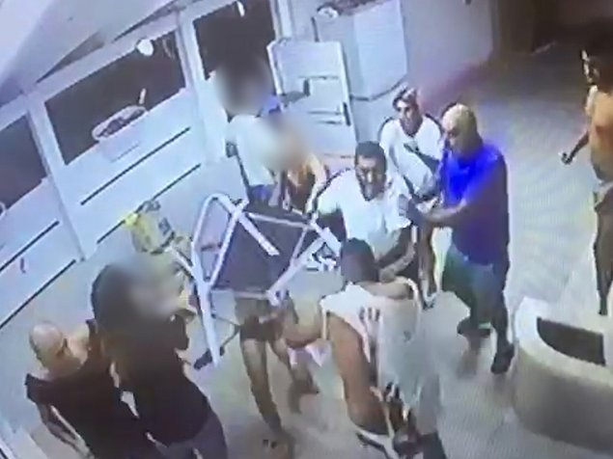
"אירוע חד-פעמי". כיסאות באוויר בבית מוחני (צילום מסך)
עו"ד שי לוי (צילום: יח"צ)
"קשיים ראייתיים משמעותיים הובילו את הפרקליטות ואת ההגנה לסיים את התיק בחוכמה רבה. בית המשפט כיבד את הסדר הטיעון שנרקם בין הצדדים תוך שלקח בחשבון את כל הפרמטרים המשפטיים והנסיבות שדרושים לעניין", נמסר מפרקליטיו של מוחני, עורכי הדין שי לוי וצחי מצרי.
גם במשפחת ניסים בירכו על הגישה המפייסת. "לשמחתנו, הפרקליטות גילתה גישה מאוזנת ואחראית שאומצה על ידי בית המשפט. מדובר בשכנים שעתידים לחיות זה לצד זה שנים ארוכות ולכן ננקטה גישה מפייסת בתקווה שהאירוע היה חד-פעמי בהחלט", הוסיפו עורכי הדין שחר מנדלמן וארז דרורי, המייצגים את משפחת ניסים.

